Расписание занятий
3 неделя марта (23.03.2024 г)

Школа будущего первоклассника «АБВГДейка»
ждет своих учеников в сопровождении родителей в любую погоду.

Занятия с 10.00 до 12.00

№ п/п | Звонки | Группа № 1 | Группа № 2 | Группа № 3 | Группа № 4
 | 10.00-10.30 | «По дороге к Азбуке» | «По дороге к Азбуке» | «По дороге к Азбуке» | До-ре-ми  (музыкальное занятие)
 | 10.30-11.00 | «Палочки и крючочки» | «Палочки и крючочки» | До-ре-ми  (музыкальное занятие) | «По дороге к Азбуке»
 | 11.00-11.30 | «Математика вокруг нас» | До-ре-ми  (музыкальное занятие) | «Палочки и крючочки» | «Палочки и крючочки»
 | 11.30-12.00 | До-ре-ми  (музыкальное занятие) | «Математика вокруг нас» | «Математика вокруг нас» | «Математика вокруг нас»

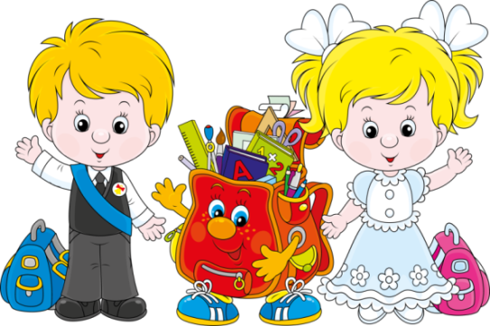
С собой берем: сменную обувь и школьные принадлежности – ручку, простой карандаш, цветные карандаши, ножницы, клей-карандаш.

